1、案例需求
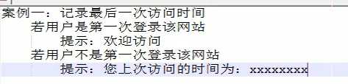

2、步骤分析
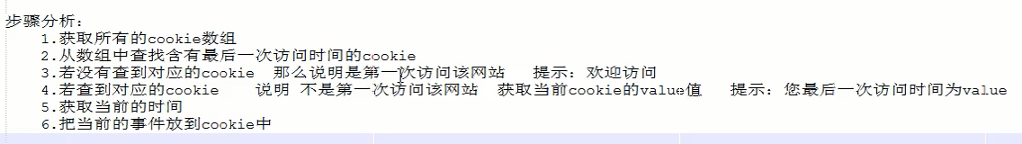

案例实现
